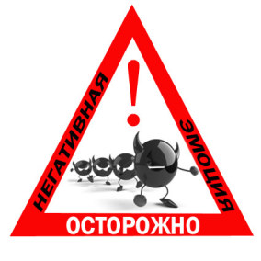
Если мы хотим научить детей управлять своими эмоциями, нужно научиться управлять собственными. Чтобы избавиться от склонности выплескивать накопленные за день чувства на малышей, следует специально уделять некоторое время освобождению от стресса и разрядке эмоционального напряжения. Если родители сами не освобождаются от стресса, они не могут научить ребенка управлять своими чувствами.

Самое трудное для родителей в воспитании детей – справляться с собственными эмоциями.

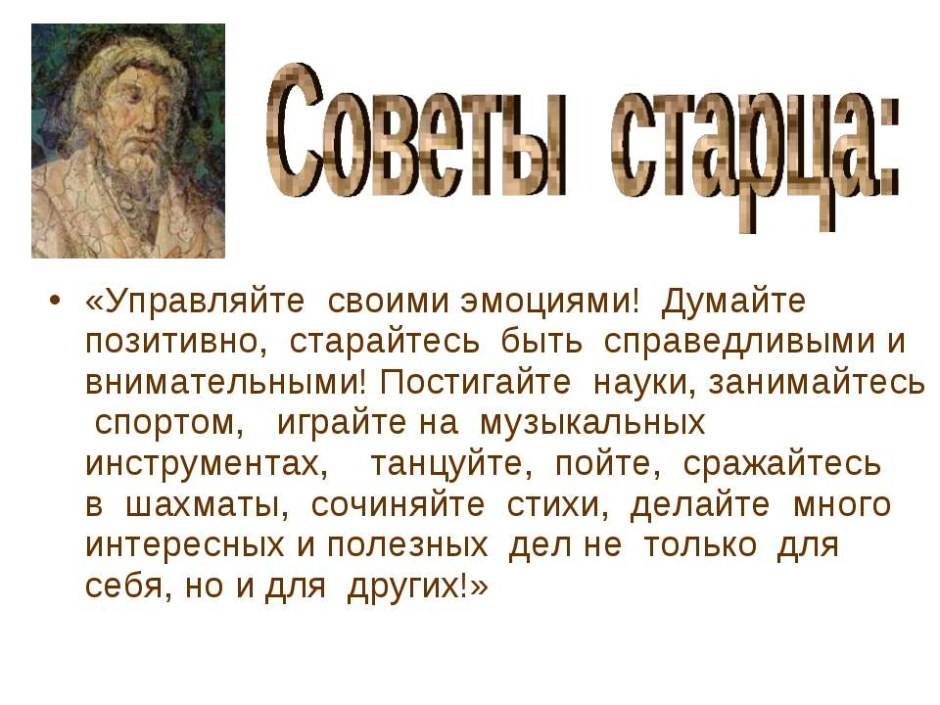

ОГКУСО «Центр социальной помощи семье и детям Тайшетского района»
отделение сопровождения замещающих семей

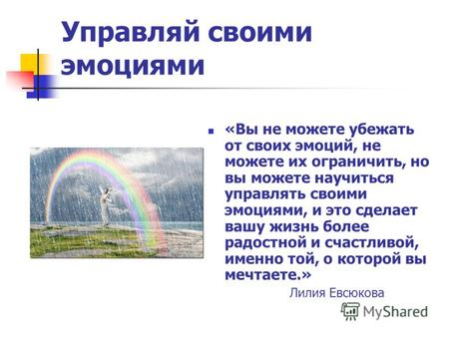

«Господи! Дай мне смирения принять то, чего я не могу изменить, мужества изменить то, что я могу, и мудрости, чтобы отличить одно от другого».
Молитва о душевном покое.

Зачем вообще контролировать эмоции?
У многих может возникнуть такой вопрос. Зачем вообще это делать?
Часто мы слышим фразу «все болезни от нервов». Напрямую или косвенно, эмоции значительно влияют на физическое и психическое здоровье человека. Можно сразу перечислить проблемы со здоровьем, которые запущены или усугублены длительными и интенсивными эмоциями:
- бессонница, неврозы, депрессии;
- алкоголизм, наркомания, табакокурение и другие зависимые формы поведения;
- болезни сердечно-сосудистой системы;
- снижение либидо (сексуальные проблемы);
- снижение концентрации внимания, памяти;
- обострение заболеваний желудочно-кишечного тракта, возникновение гастрита и язвы.
Эмоции являются одними из тех свойств, которые определяют наш характер. Обидчивость, тревожность, раздражительность, агрессивность, злопамятность, отзывчивость, доброта, стыдливость – всё это – черты людей с определённым эмоциональным складом.
Часто люди даже не желают учиться управлять своим гневом, или усмирять зависть, или контролировать злость, или гасить тревогу, списывая всё на: «Такой уж у меня характер, ничего не поделаешь, придётся просто смириться».
Естественно, обвинить в своих эмоциональных проблемах и трудностях свои врождённые данные (генетику, знак зодиака, родительское влияние в детстве) гораздо проще, чем научиться управлять эмоциями.
Неспособность контролировать свою злость и раздражение рано или поздно приведёт к проблемам (если уже не привело). Даже если у Вас самые любящие и терпеливые родители, друзья, муж/жена, коллеги, дети, рано или поздно они устанут от вашей взрывчатости и неуравновешенности, а значит, Вы рискуете остаться в одиночестве. Повышенная тревожность ограничивают человека в карьере, отношениях, делает его робким, стеснительным и неуверенным.
Вероятно, каждый из нас имеет множество примеров из жизни, когда эмоции либо мешали достичь цели, либо заставляли совершать ошибки, о которых позже приходилось жалеть.
Напротив, умение контролировать свои эмоции делает человека более независимым от сиеминутного настроения, более гибким и уверенным в поведении и помогает достичь поставленных целей. Зачастую эмоциональная культура человека больше способствует успеху в жизни, чем интеллект и другие способности.
Решение, принятое на эмоциях может нести бесповоротный характер
Способы самопомощи.
1. Решайте сначала эмоциональные проблемы, а затем практические.
Успокоившись и справившись с эмоциональной реакцией, мы гораздо эффективнее разрешим проблему, которая существует в реальности. Отметьте самое важное.
2. Не откладывайте важные дела на потом. Конечно, можно (а иногда необходимо) дать себе время, чтобы успокоиться, но долгая расслабленность и оттягивание может привести к усугублению проблемы, а следовательно и к росту напряжения.
3. Замените здоровыми эмоциями нездоровые. Применяйте воодушевляющие утверждения. Когда Вы чувствуете себя особенно разбитыми или расстроенными, используйте внутренние утверждения, которые помогают Вам справиться с трудностями и управлять эмоциями. Такие выражения изменяют искажающее мышление, иррациональный внутренний монолог и нездоровые эмоции.
4. Постепенно отказывайтесь от влияния прошлого и установок по типу: «Моё прошлое, в основном, - причина моих чувств и поведения; события из прошлого, которые оказали на меня сильное влияние, будут всегда воздействовать на меня».
5. Принимайте те обстоятельства, которые не можете изменить, но меняйте их по мере возможности.
6. Практикуйте дыхательную, мышечную релаксацию, аутотренинг и визуализацию.
После интенсивных и постоянных психологических нагрузок и стрессов использование релаксации является не просто рекомендацией, а правилом сихогигиены!
Упражнение «Семь свечей».
Представьте, что перед Вами семь свечей, и Вам их нужно задуть. Глубоко вдохните, наберите полные лёгкие кислорода и задуйте одну свечу. Представьте, как гаснет пламя. По очереди, не спеша, задуйте все семь свечей.
7. Займитесь какой-нибудь приятной деятельностью, дабы отдохнуть от того, что беспокоит Вас. Иногда просто делайте то, что хочется. Однако избегайте ловушек вредного переключения – таких, как переедание, курение, выпивка, наркотики и прочее, что носит саморазрушительный характер. Следует отметить, что отвлечение позволяет достигнуть только временного эффекта.
8. Занимайтесь полезными делами. Спорт, саморазвитие, успешное выполнение дел и обязанностей, здоровое питание и своевременный отдых обеспечивают больший эмоциональный комфорт, причём способствует этому даже на биохимическом уровне.
9. Овладение эмоциональной культурой требует практики и времени. Тренируйтесь управлять эмоциями в повседневной жизни.
10. Читайте литературу для саморазвития.

